Comparer des paysages
« Il faut percevoir la diversité des lieux et des territoires. La comparaison avec d’autres paysages de même nature (agricole, commerciale, industrielle …) aide à conceptualiser. »
G. Hugonie

Démarche préconisée

- Comparer des paysages dans son espace proche, en France, en Europe.
- Comparer des paysages [ex : deux paysages ruraux, deux paysages urbains] pour mettre en évidence les constantes et les différences d’un type de paysage.
- Comparer des paysages de même fonction [ex : paysage touristique] à la mer, à la montagne, dans différentes régions.
- Pour essayer de caractériser cette fonction

- Comparer des paysages dans l’espace mondial

- Comparer des paysages dans des zones climatiques différentes
- Comparer des paysages de très grandes villes

Exemples de supports (utiliser les outils du géographe à ma disposition)

Comparer deux paysages ruraux différents

Démarche préconisée

- Identifier les éléments de comparaison (habitat, champs, répartition, formes, taille, séparations, végétation…)
- Titrer, légender
- Rédiger une courte synthèse en utilisant le lexique géographique pour définir les caractéristiques de chaque paysage.
- Deux grands types d’espaces ruraux

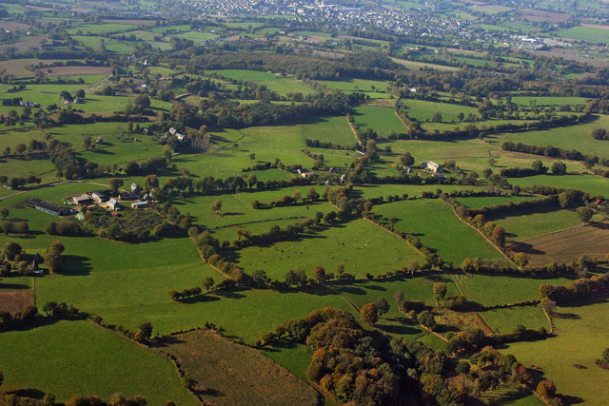
Le paysage est composé de nombreuses petites parcelles bordées de haies (Bocage normand)
http://www.parlonsphoto.com/ftopic69896-bocage-normand--vue-du-ciel.html

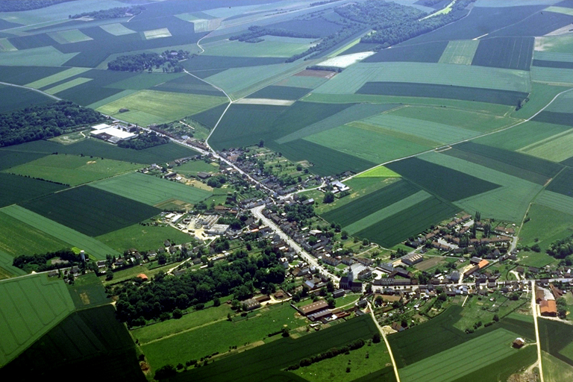
Le paysage est composé de grandes surfaces planes, dépourvues d’obstacles, sans haies ni clôtures, sont couvertes de vastes parcelles de cultures (céréales : Blé, orge) et Betterave.
http://crdp.ac-amiens.fr/idp/esquennoy-60-village-industrialise-idfidp

- 2 vues comparées - photos aériennes satellite (http://www.geoportail.gouv.fr/accueil) avec échelles identiques (même hauteur de prise de vue)

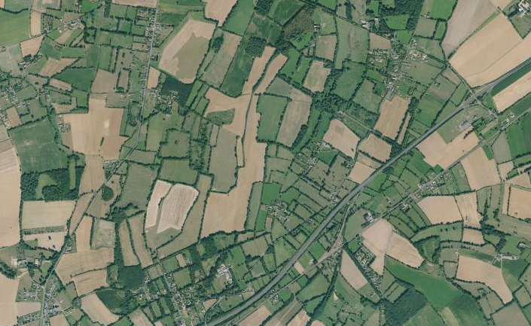
Le bocage normand à proximité de Caen

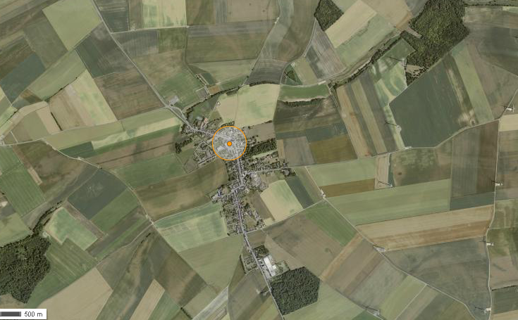
Un espace agricole d’openfield (village d’Esquennoy - 60) Cf photo page précédente

Des espaces différenciés : L’espace maritime (à vocation « touristique » en été et à vocation « pêche ») et l’espace urbain.

Démarche préconisée

- Situation géographique (carte de France)
- Analyse de paysages (description) : identifier les éléments caractéristiques de la fonction touristique (équipements de loisirs, habitat, activités, …)
- Analyse documentaire (explication) : types de loisirs, données chiffrées
- Rédiger une courte synthèse en utilisant le lexique géographique pour définir les caractéristiques de chaque paysage.

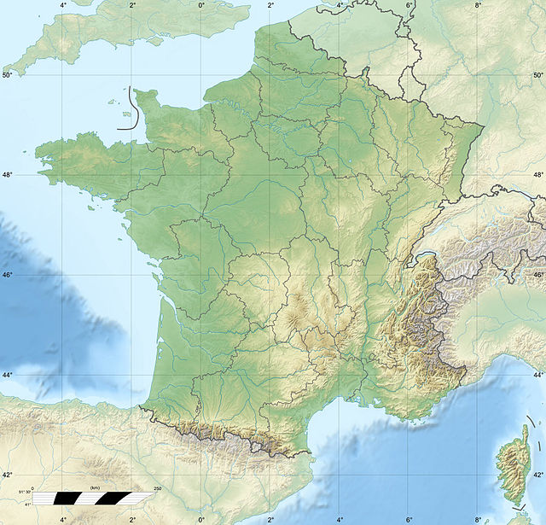
Wimereux
Paris
Roscoff
Plan de campagne

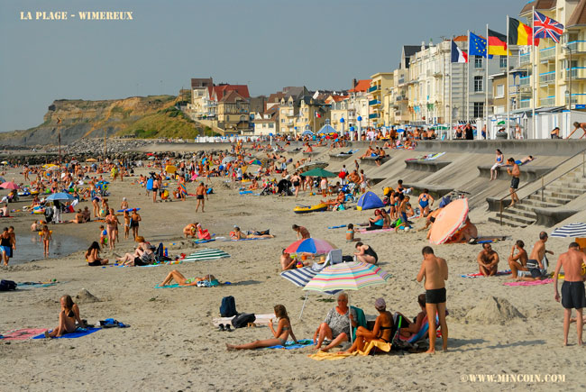
La plage de Wimereux (62) (http://www.mincoin.com/galeriephotos.php)

Wimereux (62) ( http://www.mincoin.com/php1/wim33.php )

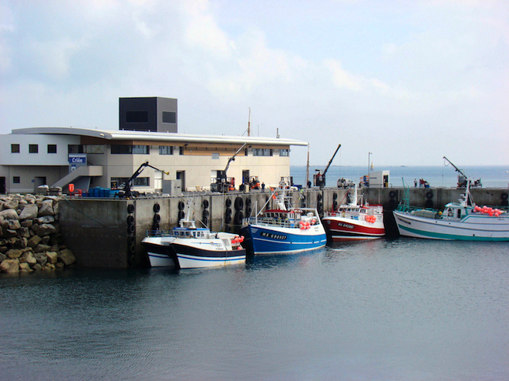
La criée de Roscoff (29) ( http://www.lemarin.fr )

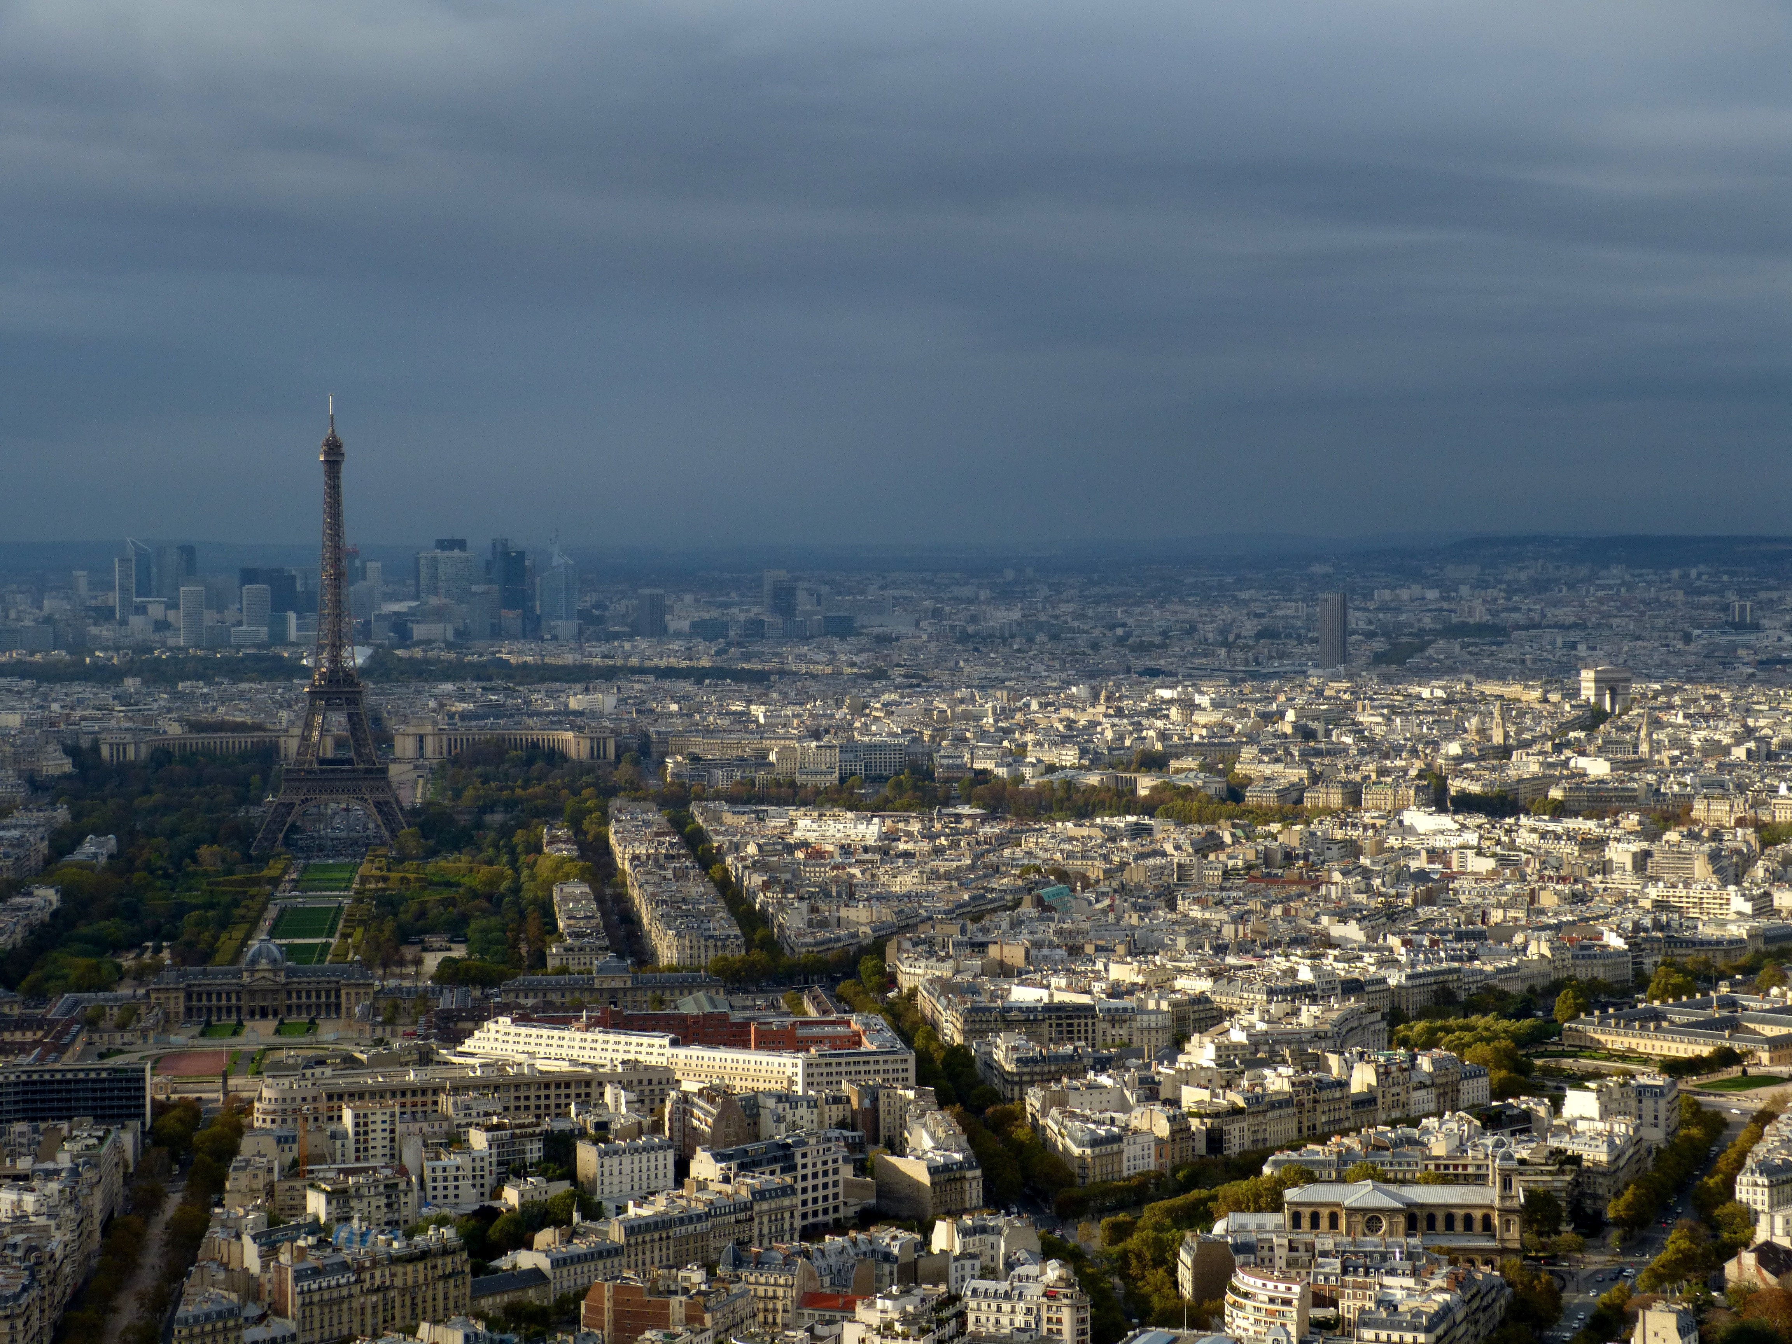
Paris (vue de la tour Montparnasse) © J.Le Vot

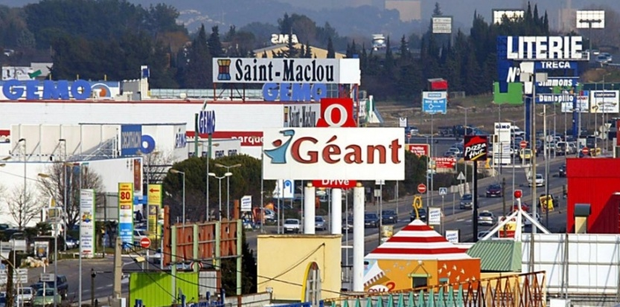
Zone commerciale de Plan de campagne à proximité de Marseille (13) (Plus grande de France)
http://tempsreel.nouvelobs.com/economie/20130830.OBS5047/reprise-es-tu-la.html

Eléments évaluables pour comparer deux paysages

- savoir repérer et identifier des indices de la fonction recherchée (ex : tourisme)
- utiliser le vocabulaire géographique spécifique
- lire et interpréter un tableau de données, une carte, …
- dégager les informations essentielles d’un texte, répondre à un questionnaire

